GE Pluvia Rohrschelle verstellbar d75/83

Geberit

Eigenschaften

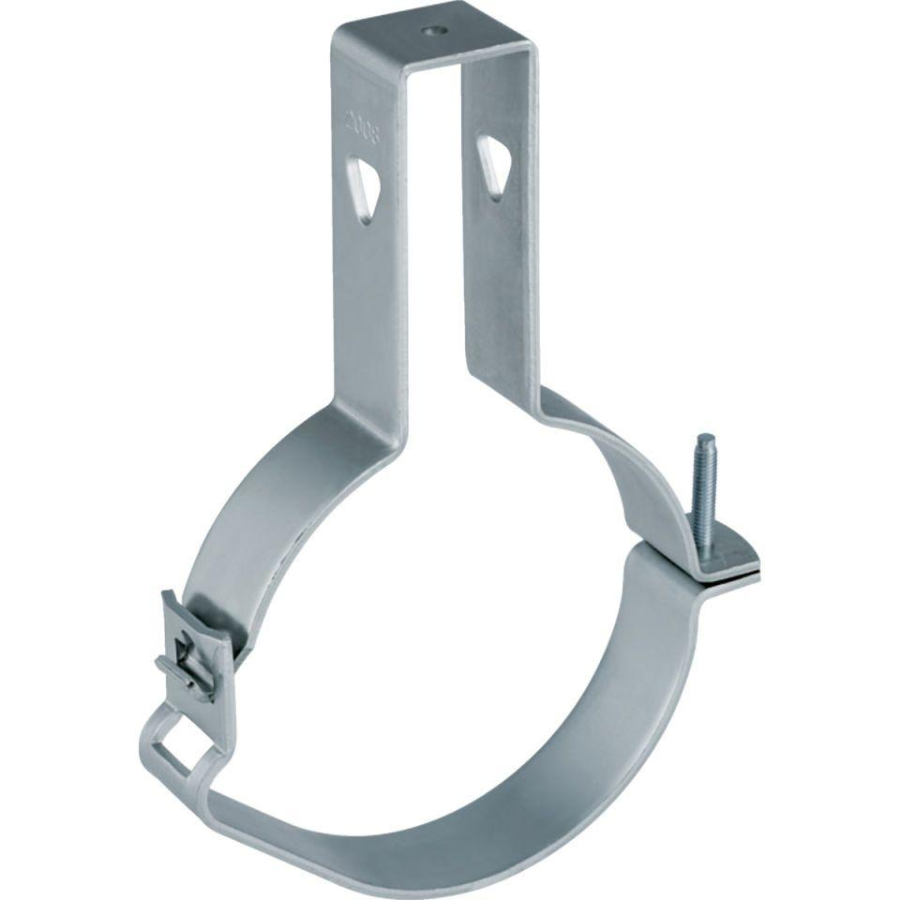

GTIN:

4025416028475

HAN:

365861001

Art Zubehör

Befestigung